Двум мусульманам в Египте предъявлены обвинения в убийстве христианина
--------------------------------------------------------------------------------------------------------------------------------------
В начале февраля двух мусульман, братьев, обвинили в убийстве в связи с нападением на магазин в районе эль-Вардаян, Александрия, Египет, во время которого был убит христианин, владелец магазина, и ранены двое других.
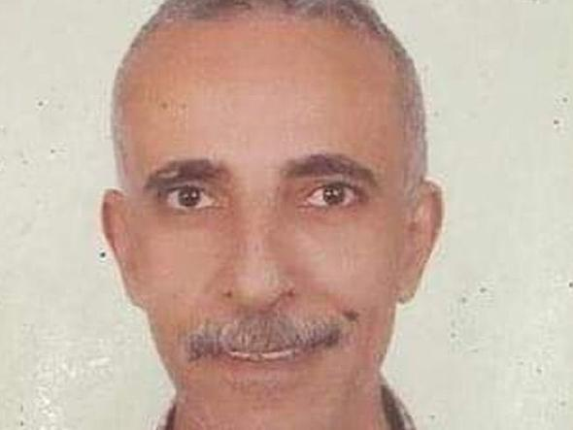
Нападение произошло в декабре 2020 года. Нападавшие были вооружены дубинками, ножами и мечом. Хозяин магазина Рамзес Булос Хермина, его брат Адель Хермина и Тарик Фавзи Шеноуда были избиты и получили ножевые ранения. Все трое христиан были доставлены в больницу и получили экстренную помощь, но Рамзес Хермина скончался от полученных травм.

Владелец магазина Рамзес Булос Хермина, христианин, был избит и получил удар ножом в живот и шею, он скончался от полученных травм. Нападавшим предъявлено обвинение в убийстве [Фото: Wataninet]
Братья Насир Ахмед Мухаммед (известный также как Насир аль-Самбо) и Али Ахмед Мухаммад, отрицают свою вину и не согласны с обвинением. Оба находятся в полицейском участке. Дата суда еще не назначена.
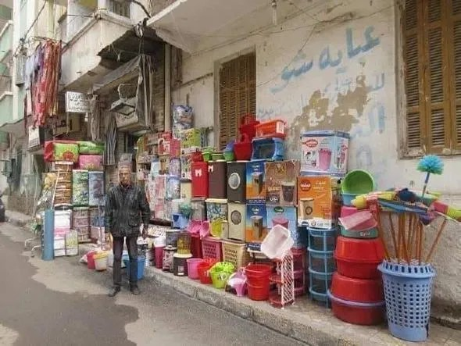Рамзес Булос Хермина, который был убит в нападении экстремистов, у своего магазина в Александрии [Фото: Wataninet]

Местные христиане опасаются, что отношение суда будет снисходительным при вынесении приговора. В декабре 2020 года апелляционный суд в Египте оправдал троих мусульман, обвиненных в том, что они раздели догола пожилую христианку и выставили ее на всеобщее обозрение на улицах поселка эль-Карм в провинции Минья, в 250 км к югу от Каира.

